

Instituto Politécnico Nacional
Escuela Superior de Computo

Compiladores

Reporte Practica 7
“Hoc 7”

Profesor: Tecla Parra Roberto

Grupo: 3CM8

Integrantes:
- Bautista García hadad

Introducción

Dentro de esta practica se tuvo que agregar el manejo tanto de procesos como de funciones , para lo que fue necesario modificar las keywords para que acepte la acdena proc y func , ademas de agregar a la gramatica defn con sus respectivas acciones gramaticales,tambien se modifico el codigo de los ifs de tal manera que retornaran el contador de programa correctamente.

Gramatica:

list:
| list'\n'
| list asgn '\n' { code2(pop, STOP); return 1; }
| list expr '\n' { code2(print, STOP); return 1;}
| list defn '\n'
| list error '\n' { yyerrok; }
| list num '\n' {code2(printd,STOP);return 1;}
| list stmt '\n' {code(STOP); return 1; }
;

asgn: VAR '=' expr {$$ = $3; code3(varpush, (Inst)$1, assign);}
;
expr: VECTOR { $$=code2(constpush, (Inst)$1);}
| VAR { $$=code3(varpush, (Inst)$1, eval);}
| asgn
| FUNCTION begin '(' arglist ')'
{$$ = $2; code3(call,(Inst)$1,(Inst)$4);}
| '(' expr ')'{$$=$2;}
| expr '+' expr { code(add); }
| expr '-' expr { code(sub); }
| expr '*' expr { code(mulc); }
|expr GT expr { code(gt); }
|expr GE expr { code(ge); }
|expr LT expr { code(lt); }
|expr LE expr { code(le); }
|expr EQ expr { code (eq); }
|expr NE expr { code(ne); }
|expr AND expr { code(and); }
|expr OR expr { code(or); }
|NOT expr { $$ = $2; code(not); }
;

num: expr '.' expr {$$=code(mulp);}
| BLTIN '(' expr ')' { $$=code2(bltin, (Inst)$1->u.ptr);}
| BLTIN '(' expr ',' expr ')' {$$=code2(bltin2, (Inst)$1->u.ptr);}
stmt: expr { code(pop); }
| RETURN { defnonly("return"); code(procret); }
| RETURN expr { defnonly( "return" ); $$ = $2; code(funcret) ; }
| PRINT expr { code(print); $$ = $2;}
| while cond stmt end {
($1)[1] = (Inst)$3; /* cuerpo de la iteraci�n */
($1)[2] = (Inst)$4; } /* terminar si la condici�n no se cumple */
| PROCEDURE begin '(' arglist ')'
{ $$ = $2; code3(call, (Inst)$1, (Inst)$4); }
| if cond stmt end { /* proposici�n if que no emplea else */
($1)[1] = (Inst)$3; /* parte then */
($1)[3] = (Inst)$4; } /* terminar si la condici�n no se cumple */
| if cond stmt end ELSE stmt end { /* proposici�n if con parte else */
($1)[1] = (Inst)$3; /* parte then */
($1)[2] = (Inst)$6; /* parte else */
($1)[3] = (Inst)$7; } /* terminar si la condici�n no se cumple */
| while '(' asgn ';' cond ';' asgn ')' stmt end{
($5)[1] = (Inst)$9; /* cuerpo de la iteraci�n */
($5)[2] = (Inst)$10;
}
| for '(' asgn ';' cond ';' asgn ')' stmt end { ($1)[1] = (Inst)$5;
($1)[2] = (Inst)$7;
($1)[3] = (Inst)$9;
($1)[4] = (Inst)$10;}

| '{' stmtlist '}' { $$ = $2; };
cond: '(' expr ')' { code(STOP); $$= $2; };
while: WHILE { $$ = code3(whilecode,STOP,STOP); }
;
if:IF { $$=code(ifcode); code3(STOP, STOP, STOP); }
;
begin: /* nada */ { $$ = progp; }
;
for:FOR { $$=code(forcode);code(STOP); code3(STOP, STOP, STOP); }
;
end: /* nada */{ code(STOP); $$ = progp; }
;
stmtlist: /* nada */ { $$ = progp; }
| stmtlist '\n'
| stmtlist stmt
;

defn: FUNC procname { $2->type=FUNCTION; indef=1; }
'(' ')' stmt { code(procret); define($2); indef=0; }
| PROC procname { $2->type=PROCEDURE; indef=1; }
'(' ')' stmt { code(procret); define($2); indef=0; }
;
procname: VAR
| FUNCTION
| PROCEDURE
;
arglist: /* nada */ { $$ = 0; }
| expr { $$ = 1; }
| arglist ',' expr { $$ = $1 + 1; }
;

Funcionamiento

Dentro del programa primero se inicializa la variable “a” con el vector [2 2 2] , postriormente se entra a un ciclo for el cual inicializa un segundo vector b con [0 0 0] y se ejecuta el cilclo mientras que la magnitud de b sea menor a la magnitud del vector[5 5 5], dentro del ciclo lo unico que serealiza es la impresion del vector a y del vector b

Procesos
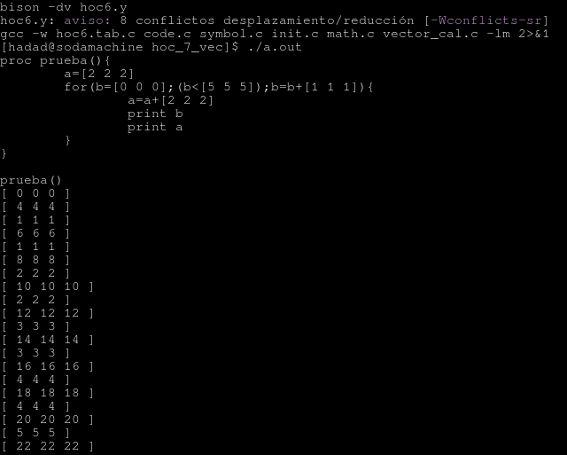

Funcion
